ペットボトル（オレンジ色）の出し方

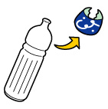
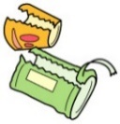
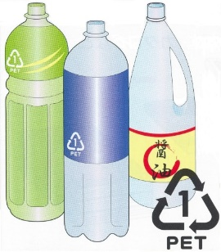
油容器以外の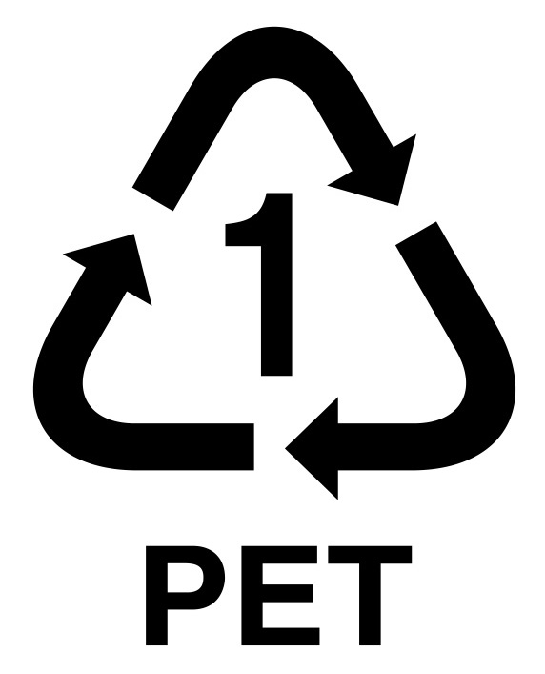マークが ついているものだけだよ！
その他プラへ

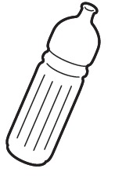
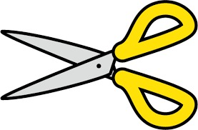
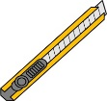
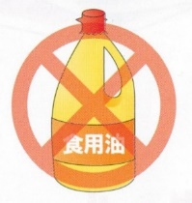
☆主な種類
◎ マークのあるもの
◎飲料用のペットボトル（ジュース・焼酎など）
◎調味料のペットボトル（醤油・みりんなど）
☆出し方と注意点
●ふたは、必ず取り、まとめて透明な袋に入れ「その他プラ」へ。
●ラベルも必ず取り、「その他プラ」へ ●中身を空にしてきれいに洗い、水切りをしてからオレンジ色の袋へ。
●つぶしたり、切り刻んだり、色を塗ったりしないでください。
●食用油などの油類容器は、「燃やせるごみ」で出してください。
ラベルは取らなくていいよ！でも、きちんと洗ってね！！
空きびん（黄色）の出し方
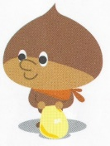

☆主な種類
◎飲料用のびん（ジュース・酒・ビール・焼酎など）◎調味料のびん（酢・みりん・焼肉のタレなど）
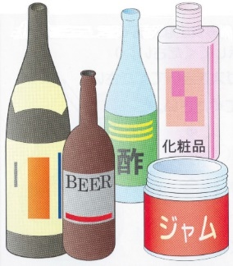
◎その他のびん（コーヒー・ジャム・化粧品など）
☆出し方と注意点
●キャップ・ふたは、必ず取ってください。
（金属製➡不燃ごみ・プラマーク付き➡その他プラ・それ以外➡可燃ごみへ）
●ラベルは、そのままでかまいません。
●中身を空にしてきれいに洗い、水切りをしてから黄色の袋へ。
きちんと洗ってね！！
空き缶（緑色）の出し方

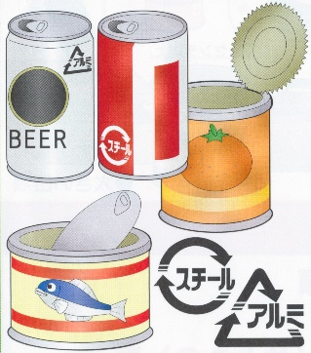
☆主な種類
◎ マークや マークのあるもの ◎飲料用の缶（ビール・ジュースなど）
◎かんづめの缶
☆出し方と注意点
●中身を空にしてきれいに洗い、水切りをしてから緑色の袋へ。
●つぶさずに出してください。 ●タバコの吸殻を入れないでください。
【以下、全て不燃ごみへ】
●直径９ｃｍ以上の缶（ミルク缶・油類用缶・四角い海苔やお菓子の缶）は、入れないでください。
●ガスボンベやスプレー缶は、入れないでください。

